***Trabajo Práctico N.º 7: Herencia y polimorfismo***

Estudiante: Emilia Gómez Juárez

Objetivo:

Comprender y aplicar los conceptos de herencia y polimorfismo en la Programación Orientada a Objetos, reconociendo su importancia para la reutilización de código, la creación de jerarquías de clases y el diseño flexible de soluciones en Java.

1. Vehículos y herencia básica:

Clase base: Vehículo

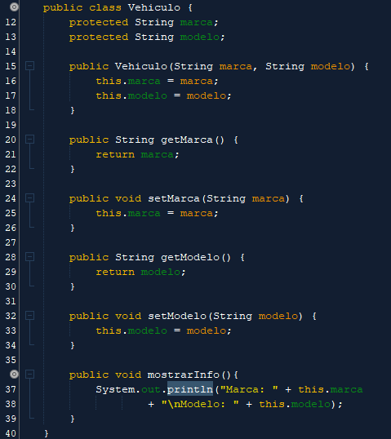

Subclase Auto

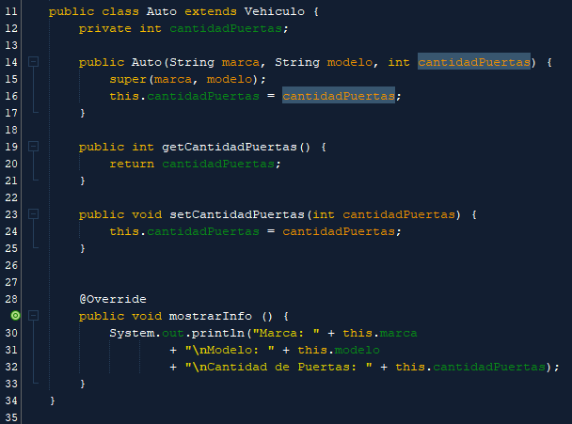

Main

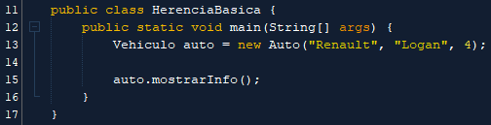

Resultado

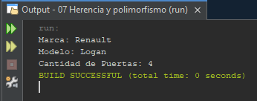

1. Figuras geométricas y métodos abstractos:

Clase abstracta: Figura

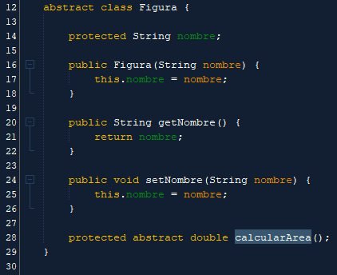

Subclase: Círculo

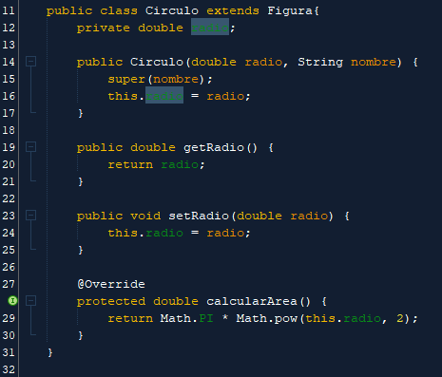

Subclase: Rectángulo

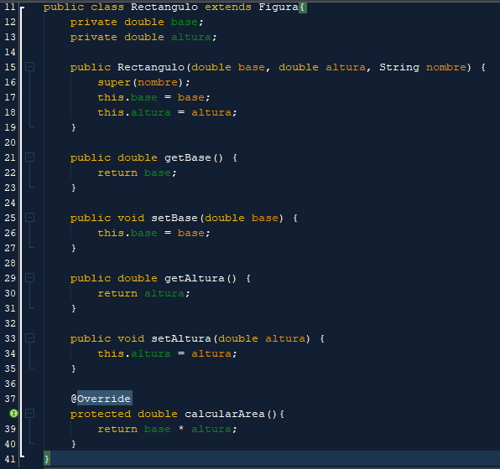

Main

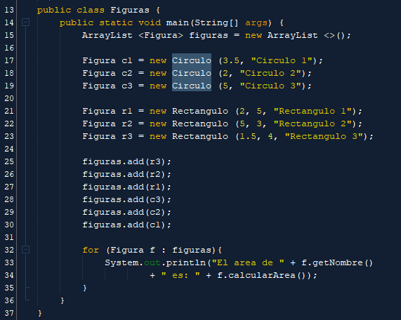

Resultado

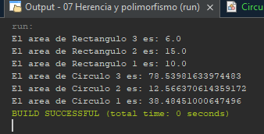

1. Empleados y polimorfismo

Clase abstracta: Empleado

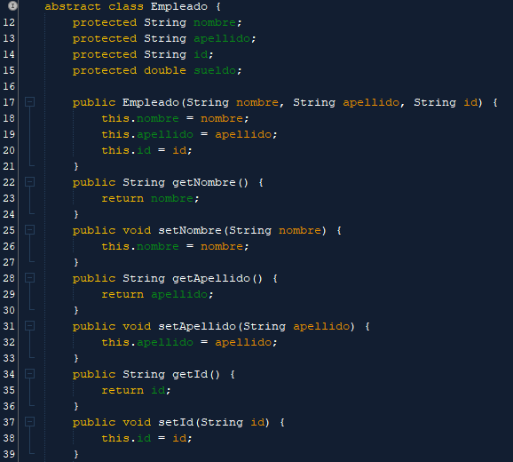

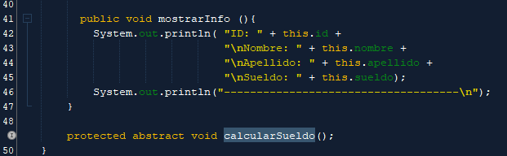

Subclase: Empleado temporal

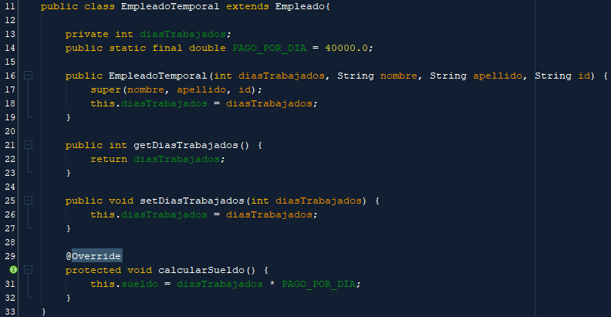

Subclase: Empleado de planta

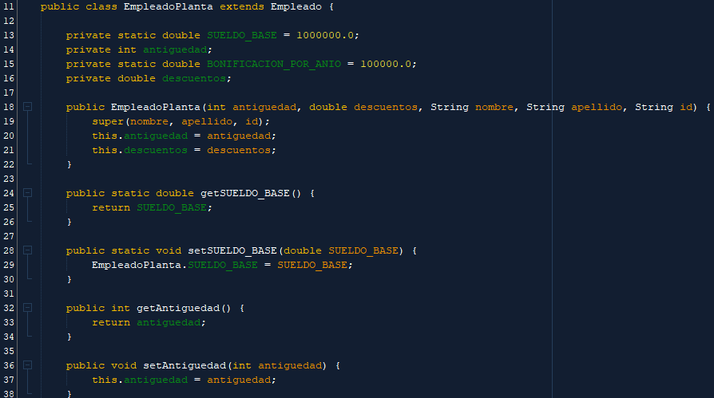

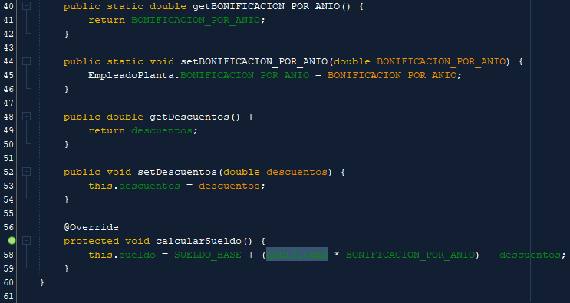

Main

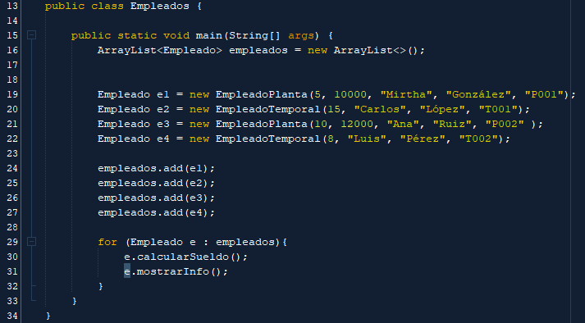

Resultados

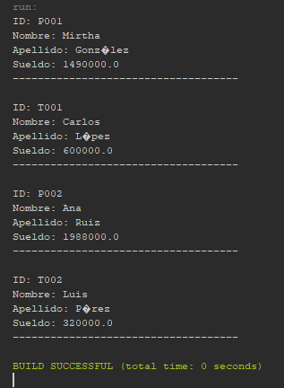

1. Animales y comportamiento sobreescrito

Clase base: Animal

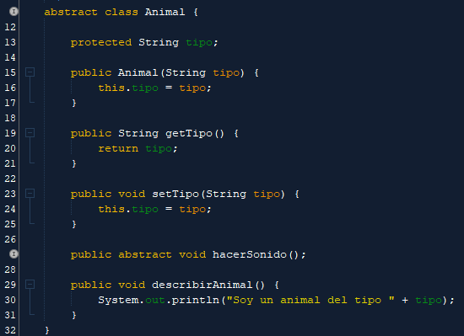

Subclase: Perro

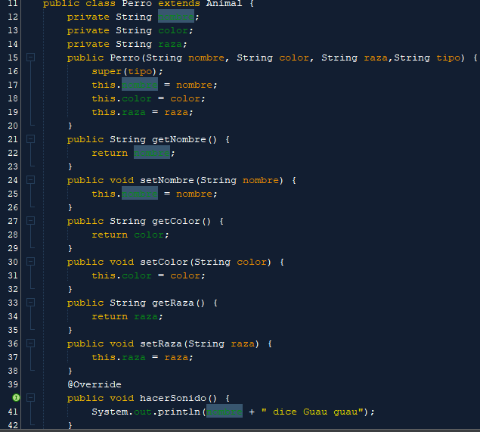

Subclase: Gato

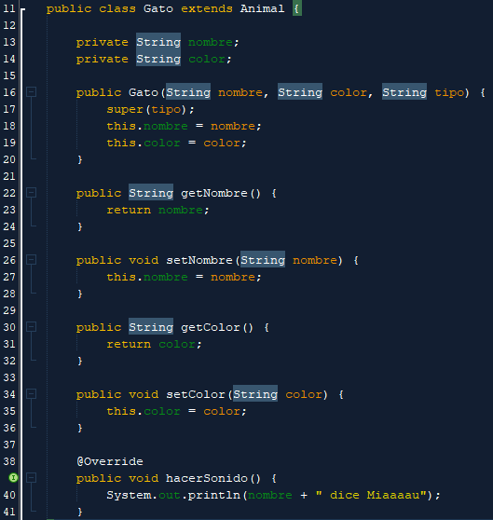

Subclase: Vaca

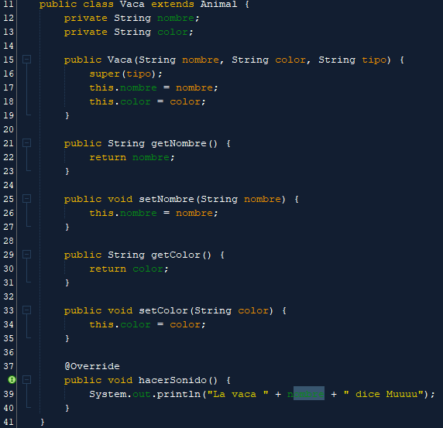

Main

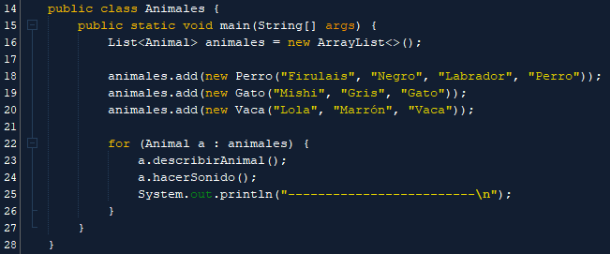

Resultados

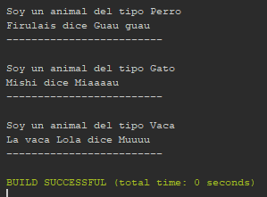

**REPOSITORIO REMOTO:** <https://github.com/GomezJEmilia/UTN-Programacion2-TPs-EmiliaGJ/tree/0415b46703a67c1f10b103dad9984a27109f5265/07%20Herencia%20y%20polimorfismo>